一、状态图跨复合状态内部节点连接的mermaid代码写法

本项目状态图中，复合状态与内部节点的从属关系理应如下：
ROI绘制：等待操作、框选ROI、完成ROI框选
输入位置编号1~4：等待放大区域绘制、绘制放大区域(1)、完成放大区域绘制(1)
输入位置编号5~8：绘制放大区域(2)、完成放大区域绘制(2)

然而，初期编写的Mermaid代码所生成的状态图存在一个问题：部分本应显示在复合状态内部的节点，被错误地渲染在了复合状态外部，未能正确体现其从属关系。
stateDiagram-v2
[*] --> 图像加载
图像加载 --> ROI绘制和区域放大主循环: 进入绘制界面

state ROI绘制和区域放大主循环 {
direction TB

state ROI绘制 {
direction LR

[*] --> 等待操作
等待操作 --> 框选ROI: 左键按下并拖动
框选ROI --> 完成ROI框选: 左键释放
完成ROI框选 --> 等待操作: 右键：撤销ROI
}

state 键盘输入 <<choice>>
完成ROI框选 --> 等待键盘输入位置编号
等待键盘输入位置编号 --> 键盘输入
键盘输入 --> 输入位置编号1~4: 键盘输入1~4
键盘输入 --> 输入位置编号5~8: 键盘输入5~8

state 输入位置编号1~4{
direction LR

绘制放大区域（位置编号1~4）: 绘制放大区域
完成放大区域绘制（位置编号1~4）: 完成放大区域绘制

[*] --> 等待放大区域绘制
等待放大区域绘制 --> 绘制放大区域（位置编号1~4）: 左键按下并拖动
绘制放大区域（位置编号1~4） --> 完成放大区域绘制（位置编号1~4）: 左键释放
完成放大区域绘制（位置编号1~4） --> 等待放大区域绘制: 右键：撤销放大区域
完成放大区域绘制（位置编号1~4） --> [*]
}

等待放大区域绘制 --> 等待键盘输入位置编号: 右键

state 输入位置编号5~8{
direction LR

绘制放大区域（位置编号5~8）: 绘制放大区域
完成放大区域绘制（位置编号5~8）: 完成放大区域绘制

[*] --> 绘制放大区域（位置编号5~8）
绘制放大区域（位置编号5~8） --> 完成放大区域绘制（位置编号5~8）
完成放大区域绘制（位置编号5~8） --> [*]
}

完成放大区域绘制（位置编号5~8） --> 等待键盘输入位置编号: 右键：撤销放大区域

state 合并 <<join>>
输入位置编号1~4 --> 合并
输入位置编号5~8 --> 合并
合并 --> 等待操作: 继续下一轮ROI绘制和区域放大
}

ROI绘制和区域放大主循环 --> 最终确认: 按S键 (完成所有ROI)
最终确认 --> 批处理所有图片: 用户确认 (Y)
最终确认 --> 程序退出: 用户取消 (N)
ROI绘制和区域放大主循环 --> 程序退出: 按Q键退出

该未完善的mermaid代码生成的状态图如下：
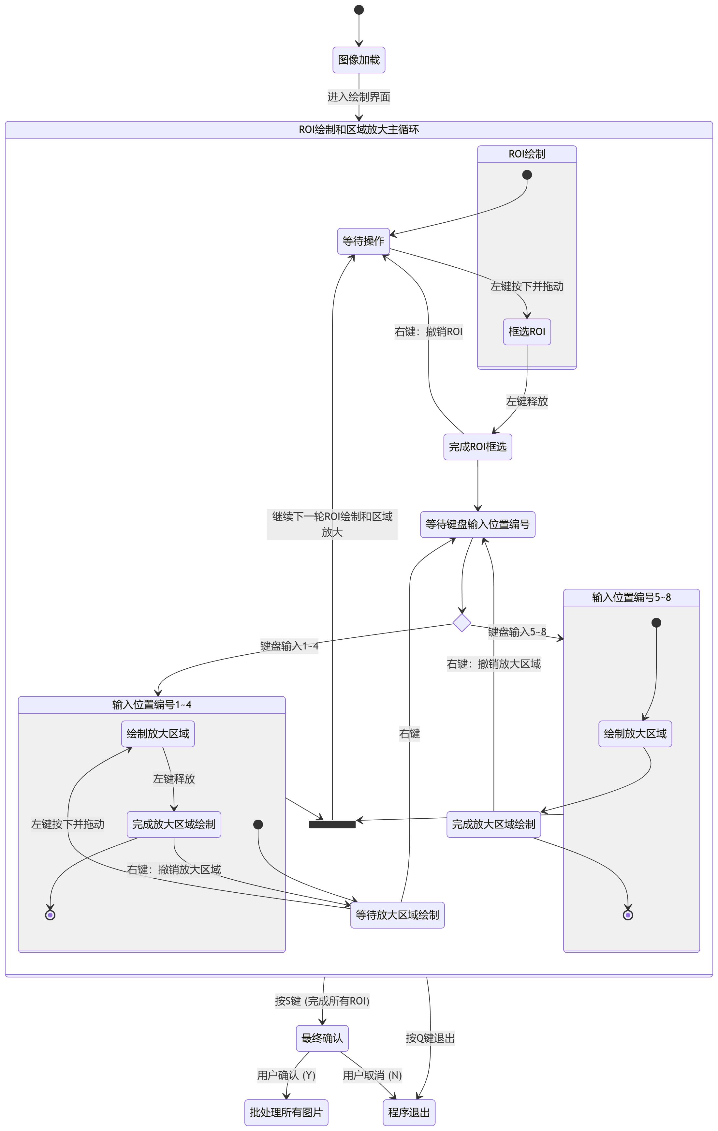

图1 ROI_zoom2状态图（不完善版本）

该图与正确显示从属关系的状态图在“ROI绘制与区域放大”模块中的主要区别如下（红框标出了从属关系不正确的节点）：
(a) | 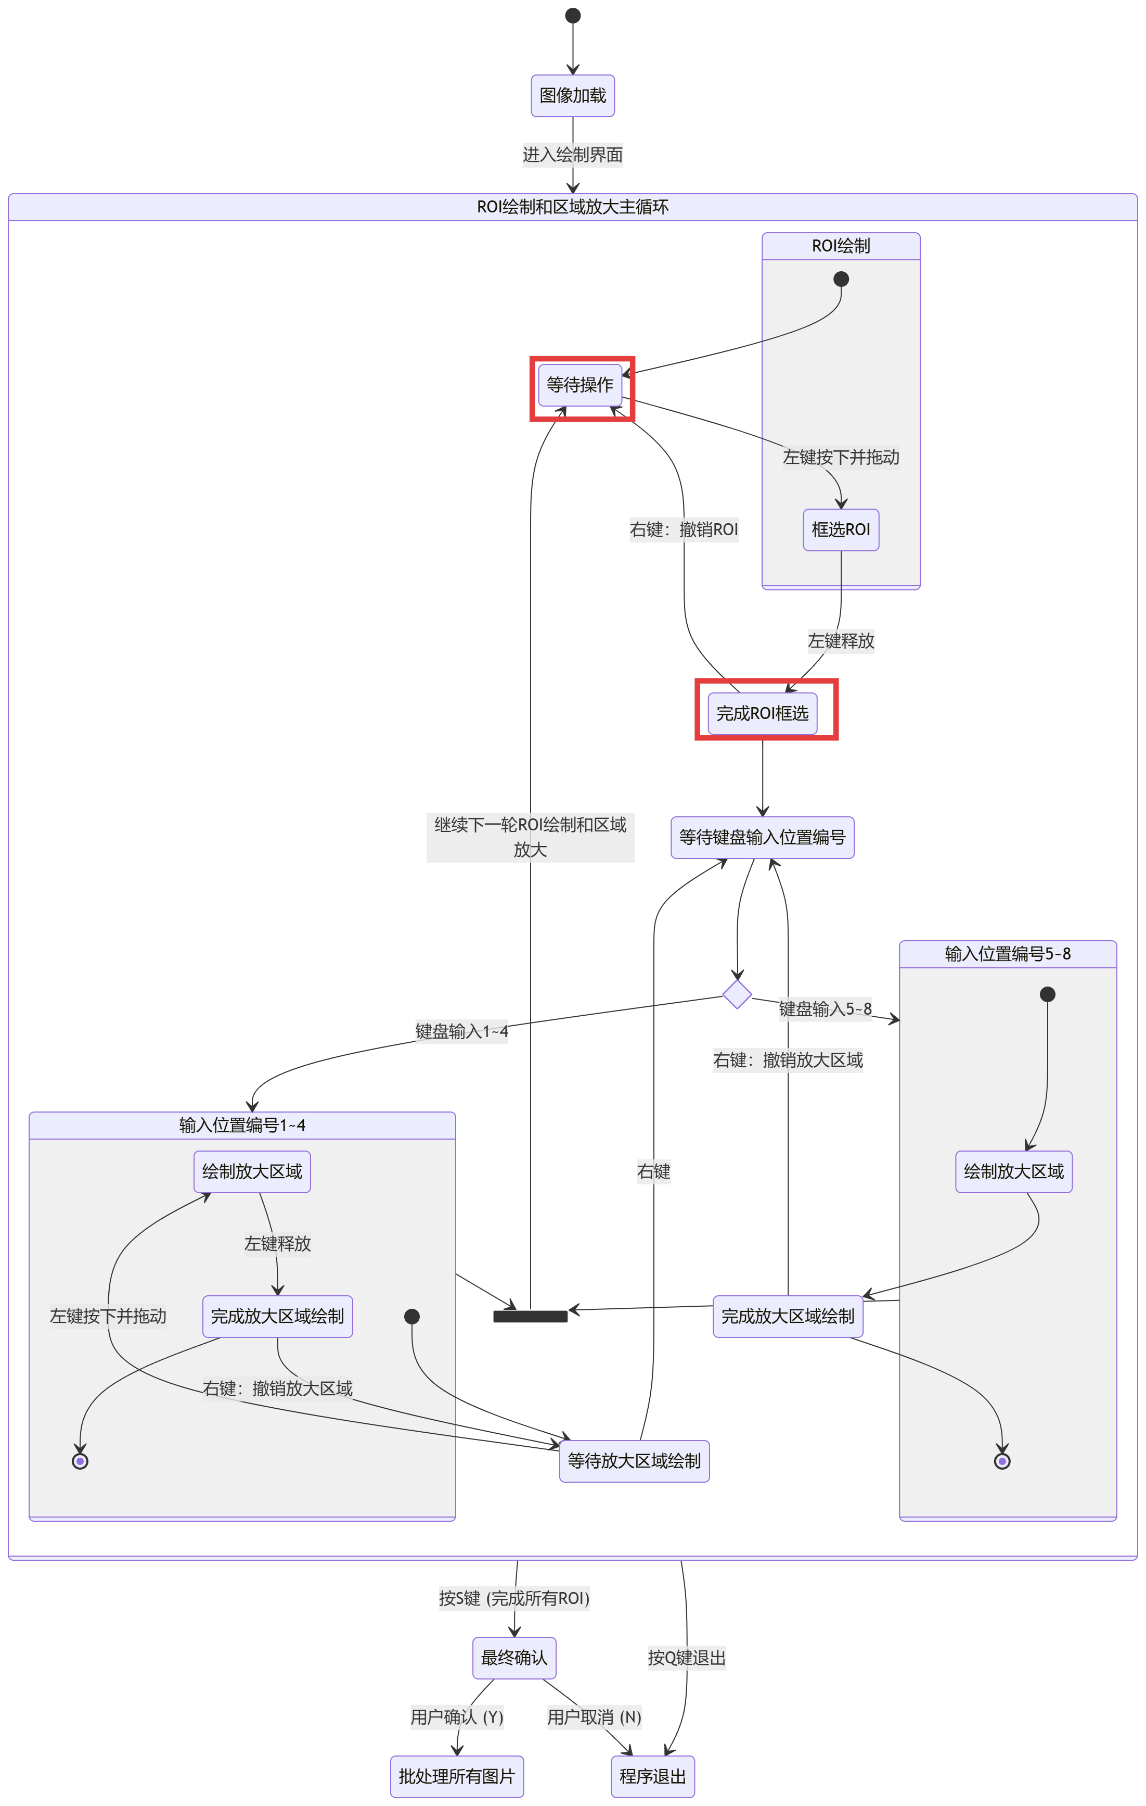 | 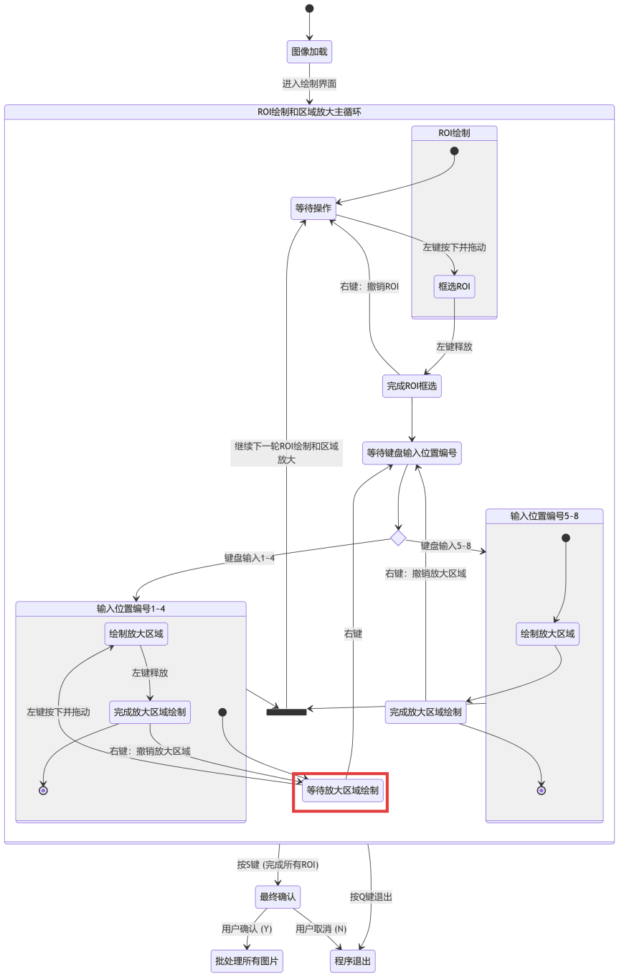 | 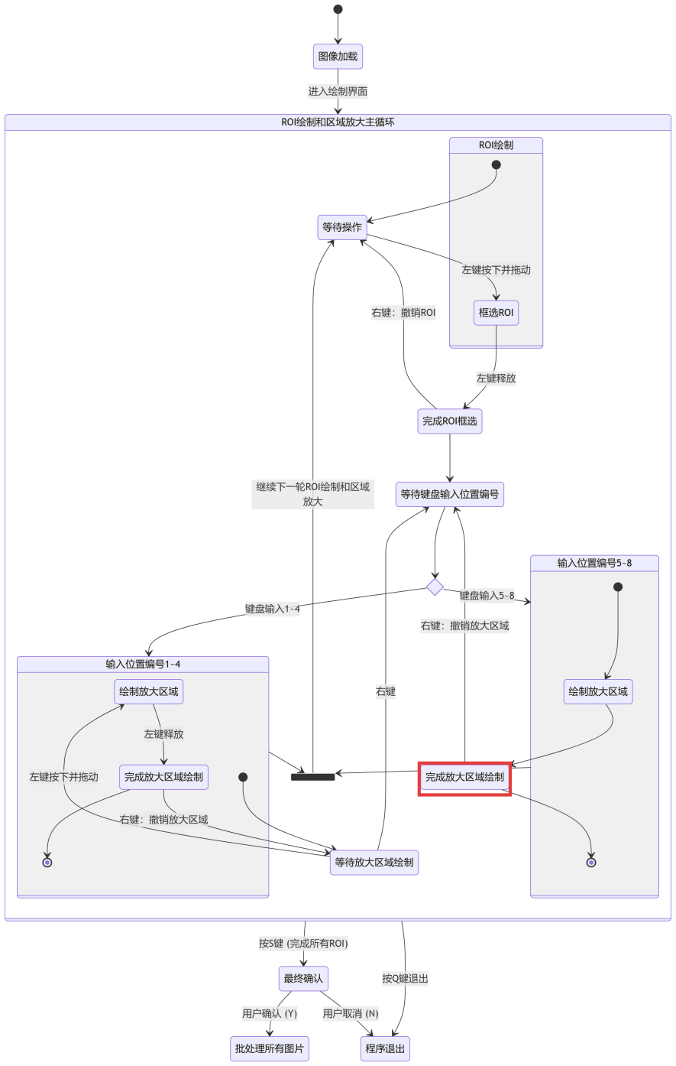
(b) | 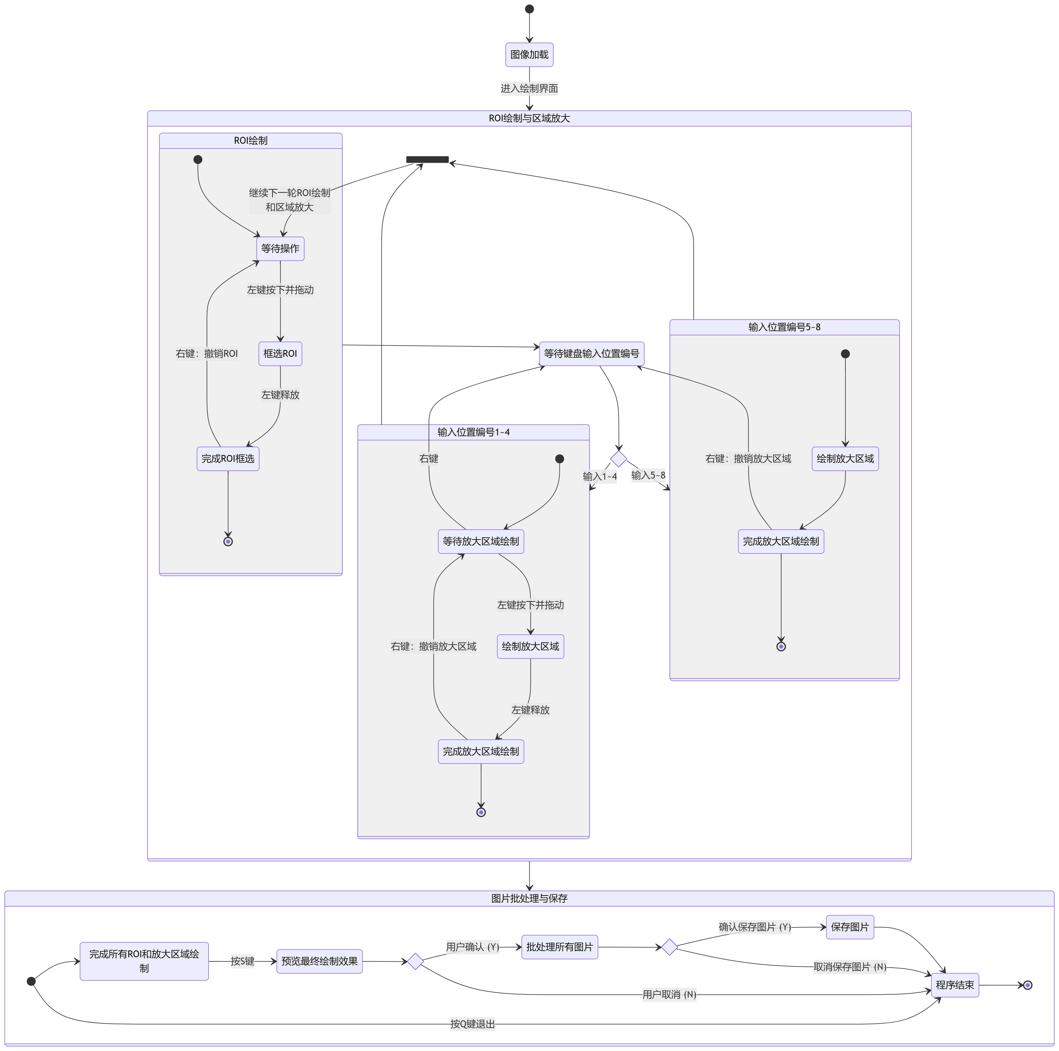 |  | 
图2 不完善的状态图与正确显示的状态图的区别
- 错误的从属关系；(b)正确的从属关系
因此，我们的目标是：在确保节点被正确绘制在其所属复合状态内部的前提下，实现跨不同复合状态的内部节点之间的连接。针对此问题，本人曾在DeepSeek、腾讯元宝、CSDN及Mermaid官方文档（如Mermaid Live Editor）等多个平台进行查询。然而，现有资料主要描述一般节点间的连接，并未提供直接描述此类跨复合状态内部节点连接关系的官方语法。此后，通过自行探索与代码调试，本人最终归纳出了实现该需求的代码写法。

核心发现与解决方案：
Mermaid渲染器在处理节点从属关系时，后出现的定义会覆盖先前的定义。代码的书写顺序直接决定了节点的最终显示位置。
错误顺序示例：若先定义复合状态“state ROI绘制 { [*] --> 等待操作 ... }”（此时“等待操作”属于“ROI绘制”），再编写连接语句“合并 --> 等待操作”，后一句会隐式地将“等待操作”重新定义为独立节点，从而覆盖其原有的从属关系，导致其被绘制在复合状态之外。
正确顺序示例：若先编写连接语句“合并 --> 等待操作”，再定义复合状态“state ROI绘制 { [*] --> 等待操作 ... }”，则后出现的复合状态定义会覆盖“等待操作”作为独立节点的属性，使其被正确收纳于复合状态内部，同时连接关系依然有效。
结论：通过调整代码顺序——将定义“节点属于某复合状态”的语句，放置在描述“该节点与其他节点连接关系”的语句之后——即可利用Mermaid的覆盖机制，在状态图中同时实现：1) 正确的节点从属关系；2) 正确的节点间连接关系。

基于此方法修正后的完整代码如下：
stateDiagram-v2
direction TB

[*] --> 图像加载
图像加载 --> ROI绘制与区域放大: 进入绘制界面

state ROI绘制与区域放大 {
direction TB

state 合并 <<join>>
输入位置编号1~4 --> 合并
输入位置编号5~8 --> 合并
合并 --> 等待操作: 继续下一轮ROI绘制<br>和区域放大

state ROI绘制 {
[*] --> 等待操作
等待操作 --> 框选ROI: 左键按下并拖动
框选ROI --> 完成ROI框选: 左键释放
完成ROI框选 --> 等待操作: 右键：撤销ROI
完成ROI框选 --> [*]
}

ROI绘制 --> 等待键盘输入位置编号

state 键盘输入 <<choice>>
等待键盘输入位置编号 --> 键盘输入
键盘输入 --> 输入位置编号1~4: 输入1~4
键盘输入 --> 输入位置编号5~8: 输入5~8

等待放大区域绘制 --> 等待键盘输入位置编号: 右键

state 输入位置编号1~4{
绘制放大区域（位置编号1~4）: 绘制放大区域
完成放大区域绘制（位置编号1~4）: 完成放大区域绘制

[*] --> 等待放大区域绘制
等待放大区域绘制 --> 绘制放大区域（位置编号1~4）: 左键按下并拖动
绘制放大区域（位置编号1~4） --> 完成放大区域绘制（位置编号1~4）: 左键释放
完成放大区域绘制（位置编号1~4） --> 等待放大区域绘制: 右键：撤销放大区域
完成放大区域绘制（位置编号1~4） --> [*]
}

完成放大区域绘制（位置编号5~8） --> 等待键盘输入位置编号: 右键：撤销放大区域

state 输入位置编号5~8{
绘制放大区域（位置编号5~8）: 绘制放大区域
完成放大区域绘制（位置编号5~8）: 完成放大区域绘制

[*] --> 绘制放大区域（位置编号5~8）
绘制放大区域（位置编号5~8） --> 完成放大区域绘制（位置编号5~8）
完成放大区域绘制（位置编号5~8） --> [*]
}

}

ROI绘制与区域放大 --> 图片批处理与保存

state 图片批处理与保存{
direction LR

[*] --> 完成所有ROI和放大区域绘制
完成所有ROI和放大区域绘制 --> 预览最终绘制效果: 按S键
state 确认是否批处理所有图片 <<choice>>
预览最终绘制效果 --> 确认是否批处理所有图片
确认是否批处理所有图片 --> 批处理所有图片: 用户确认 (Y)
确认是否批处理所有图片 --> 程序结束: 用户取消 (N)
[*] --> 程序结束: 按Q键退出

state 是否保存图片 <<choice>>
批处理所有图片 --> 是否保存图片
是否保存图片 --> 保存图片: 确认保存图片 (Y)
是否保存图片 --> 程序结束: 取消保存图片 (N)
保存图片 --> 程序结束
程序结束 --> [*]
}

修改前后的关键代码对比如下：
修改前：  state ROI绘制和区域放大主循环 {  direction TB  state ROI绘制 {  direction LR  [*] --> 等待操作  等待操作 --> 框选ROI: 左键按下并拖动  框选ROI --> 完成ROI框选: 左键释放  完成ROI框选 --> 等待操作: 右键：撤销ROI  }  …  完成ROI框选 --> 等待键盘输入位置编号  …  合并 --> 等待操作: 继续下一轮ROI绘制和区域放大 | 
修改后：  合并 --> 等待操作: 继续下一轮ROI绘制<br>和区域放大  state ROI绘制 {  [*] --> 等待操作  等待操作 --> 框选ROI: 左键按下并拖动  框选ROI --> 完成ROI框选: 左键释放  完成ROI框选 --> 等待操作: 右键：撤销ROI  完成ROI框选 --> [*]  }  … | 

修改前：  state 输入位置编号1~4{  direction LR  绘制放大区域（位置编号1~4）: 绘制放大区域  完成放大区域绘制（位置编号1~4）: 完成放大区域绘制  [*] --> 等待放大区域绘制  等待放大区域绘制 --> 绘制放大区域（位置编号1~4）: 左键按下并拖动  绘制放大区域（位置编号1~4） --> 完成放大区域绘制（位置编号1~4）: 左键释放  完成放大区域绘制（位置编号1~4） --> 等待放大区域绘制: 右键：撤销放大区域  完成放大区域绘制（位置编号1~4） --> [*]  }  等待放大区域绘制 --> 等待键盘输入位置编号: 右键 | 
修改后：  等待放大区域绘制 --> 等待键盘输入位置编号: 右键  state 输入位置编号1~4{  绘制放大区域（位置编号1~4）: 绘制放大区域  完成放大区域绘制（位置编号1~4）: 完成放大区域绘制  [*] --> 等待放大区域绘制  等待放大区域绘制 --> 绘制放大区域（位置编号1~4）: 左键按下并拖动  绘制放大区域（位置编号1~4） --> 完成放大区域绘制（位置编号1~4）: 左键释放  完成放大区域绘制（位置编号1~4） --> 等待放大区域绘制: 右键：撤销放大区域  完成放大区域绘制（位置编号1~4） --> [*]  } | 
修改前：  state 输入位置编号5~8{  direction LR  绘制放大区域（位置编号5~8）: 绘制放大区域  完成放大区域绘制（位置编号5~8）: 完成放大区域绘制  [*] --> 绘制放大区域（位置编号5~8）  绘制放大区域（位置编号5~8） --> 完成放大区域绘制（位置编号5~8）  完成放大区域绘制（位置编号5~8） --> [*]  }  完成放大区域绘制（位置编号5~8） --> 等待键盘输入位置编号: 右键：撤销放大区域 | 
修改后：  完成放大区域绘制（位置编号5~8） --> 等待键盘输入位置编号: 右键：撤销放大区域  state 输入位置编号5~8{  绘制放大区域（位置编号5~8）: 绘制放大区域  完成放大区域绘制（位置编号5~8）: 完成放大区域绘制  [*] --> 绘制放大区域（位置编号5~8）  绘制放大区域（位置编号5~8） --> 完成放大区域绘制（位置编号5~8）  完成放大区域绘制（位置编号5~8） --> [*]  } | 

修正后的代码所生成的状态图如下，可见所有节点均已正确显示在其所属的复合状态框内：

图3 ROI_zoom2状态图
- 其他注意事项

- 状态图中分支语句（<<choice>>）的代码顺序
在使用 <<choice>>关键字定义选择节点时，代码顺序同样会影响渲染结果。
正确顺序：先声明节点类型，再建立连接。此时节点会正确渲染为菱形。
例如：以下语句会使得“确认是否批处理所有图片”这种分支节点显示菱形：
state 确认是否批处理所有图片 <<choice>>
预览最终绘制效果 --> 确认是否批处理所有图片
错误顺序：先建立连接，再声明节点类型。此时Mermaid会将其视为普通节点（含文本），渲染为圆角矩形。
因此，在使用 <<choice>>语句时，必须注意将其声明语句置于任何涉及该节点的连接语句之前，以确保图形渲染符合预期。

